openGauss 安全体系创新

实践课



华为技术有限公司

# 关卡一、openGauss数据安装及基本操作

openGauss数据安装及基本操作, 作业提交任务如下：

任务一：数据库状态验证

1. 查询数据库状态成功截图



任务二：数据库服务进程验证

1. 查看数据库服务进程截图（包含数据库服务器的主机名）



任务三：实践思考题

思考题1：为什么需要通过源码编译，安装数据库？

源码编译安装是一种常见的安装数据库的方式，通过这样的方式，可以满足定制化的需求、编译安装最新版本的数据库以及可以对其进行性能优化。

# 关卡二、openGauss数据导入及行存列存

任务一：数据初始化验证

1. 查询supplier表的行数，并将结果进行图：

select count(*) from supplier;;

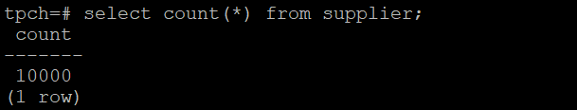

任务二：行存表与列存表执行效率对比

1. 2020年上半年litemall_orders行存表与litemall_orders_col列存表中的order_price的总和查询，并对比执行效率截图

select sum (order_price) from litemall_orders where add_date between '20200101' and '20200701';

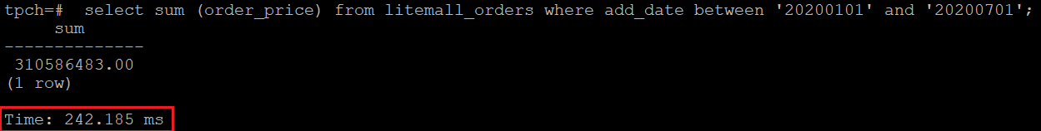

select sum (order_price) from litemall_orders_col where add_date between '20200101' and '20200701';

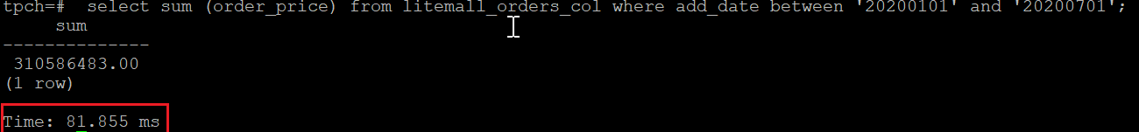

2. 2020年上半年litemall_orders行存表与litemall_orders_col列存表中的order_price的平均值查询，并对比执行效率截图

select avg (order_price) from litemall_orders where add_date between '20200101' and '20200701';

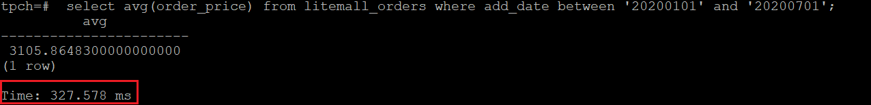

select avg (order_price) from litemall_orders_col where add_date between '20200101' and '20200701';

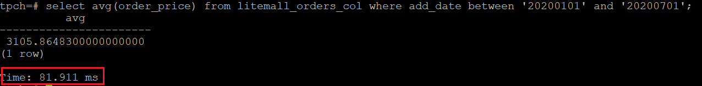

3. 查询litemall_orders行存表与litemall_orders_col列存表中order_id为6的order_price的值，并对比执行效率截图。

select order_price from litemall_orders where order_id=6;

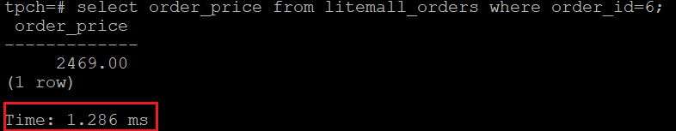

select order_price from litemall_orders_col where order_id=6;

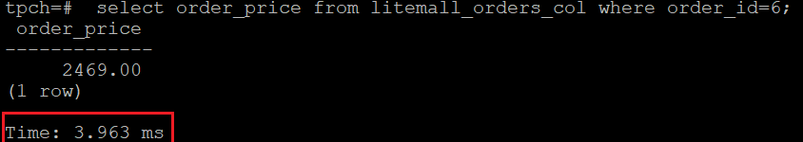

4. 将litemall_orders行存表与litemall_orders_col列存表中order_id为6的order_price修改为2468，并对比执行效率截图。

update litemall_orders set order_price=2468 where order_id=6;



update litemall_orders_col set order_price=2468 where order_id=6;



任务三：实践思考题

思考题1：

行存表与列存表在执行相同的SQL语句时，为何执行的时间不同？

主要是因为行存表和列存表的存储方式不同，前者将整行的数据存储在一起，后者将同一列的数据存储在一起。

当执行一条SQL查询语句时，行存表需要读取整行数据，而列存表则只需要读取查询需要的列数据，这意味着列存表可以减少读取不必要数据的时间和IO操作次数，从而提高查询性能。

思考题2：

在执行哪些类型SQL时，行存表效率更高？在执行哪些类型SQL时，列存表效率更高？

行存表适用于事务性操作（修改、插入数据等）以及宽表查询等；

列存表适用于统计性操作（计算某行总和或平均等）以及分析性应用。

# 关卡三：openGauss物化视图应用

任务一：物化视图的使用

1. 创建物化视图所需要的表后，对表内容进行查询，对查询结果截图：

SELECT * FROM test_view;

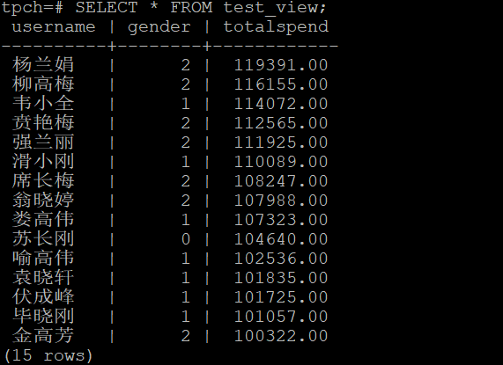

2. 使用物化视图统计人数，查询物化视图结果，将执行结果截图。

SELECT * FROM v_order;

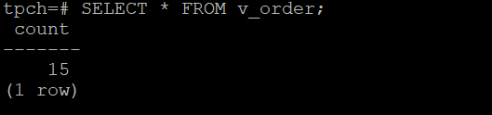

3. 对表进行操作后，刷新物化视图，查询物化视图结果，将执行结果截图。

SELECT * FROM v_order;

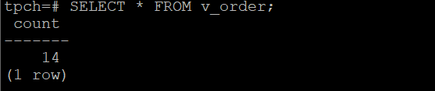

4. 创建增量物化视图，查询物化视图结果，将执行结果截图。

SELECT * FROM vi_order;

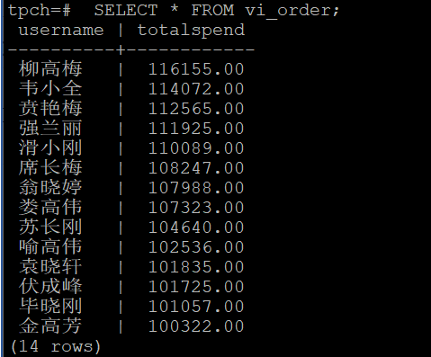

5. 对表进行操作后，刷新增量物化视图，查询物化视图结果，将执行结果截图。

SELECT * FROM vi_order;

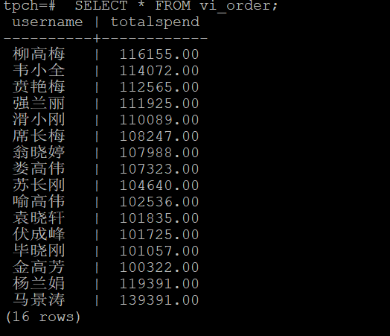

任务二：实践思考题

思考题1：全量物化视图与增量物化视图有哪些差别？

全量物化视图和增量物化视图的差别在于计算方式和更新方式。全量物化视图需要重新计算所有数据，在数据量大或更新频繁的情况下可能效率较低，而增量物化视图只需要计算新增、更新或删除的数据，可以提高计算和查询效率。

思考题2：物化视图适用那些使用场景？

物化视图适用于复杂查询优化数据仓库、OLAP应用、数据同步以及实时计算等场景。

# 关卡四：openGauss密态数据库特性应用

任务一：物化视图的使用

1. 通过tcpdump抓取数据流，此putty窗口暂时保持不动，将执行结果截图：



1. 将加密表和非加密表查询结果截图：

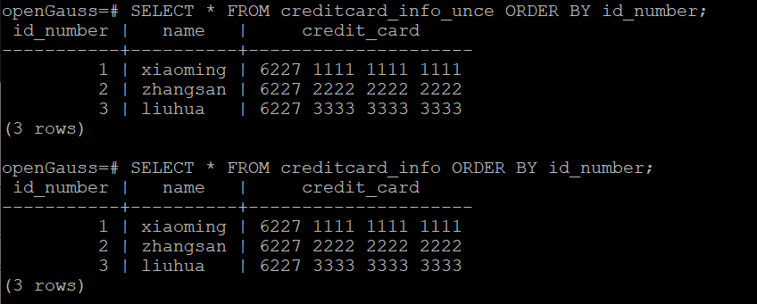

1. 用wireshark解析加密表和非加密表的差异时，非加密表name列和credit_card列是明文，加密表name列和credit_card列均是密文，将执行结果截图：

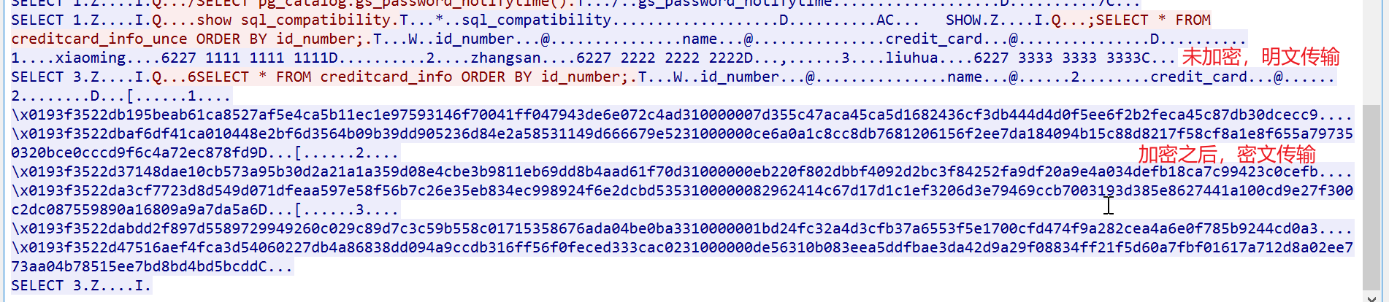

1. 查询加密表，查询到的结果为密文，将执行结果截图：

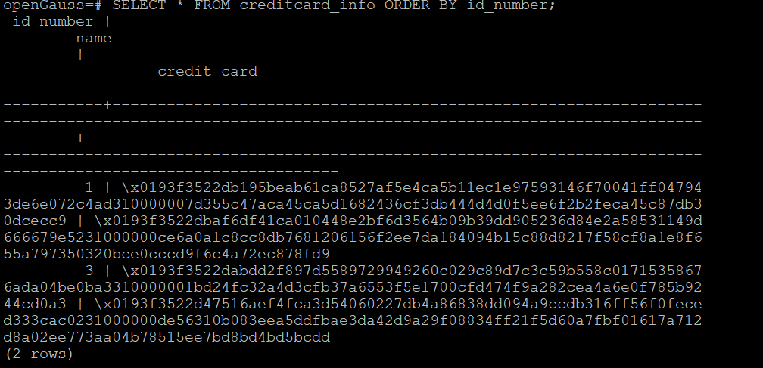

任务二：实践思考题

思考题1：

数据实际存储在物理磁盘上的时候是明文还是密文？数据的加解密的动作是在客户端完成的还是服务端完成的？

数据实际存储在物理磁盘上时一般是密文形式，以确保数据的安全性和隐私性；

数据的加解密的动作在客户端和服务端都存在，数据在客户端经过加密，通过网络传输到服务端，服务端将数据解密后进行相关的数据操作，将结果以密文的形式返回，，密文在客户端解密后客户可以正常查看到明文数据。

在数据传输过程中，数据始终处于加密状态，有效的保证了数据不被第三方窃取而造成数据泄露的风险。